# 关于西安市工业技工学校物业管理服务费的成交结果公告

一、项目编号：XCZX2024-0042

备案编号：ZCBN-西安市-2024-00869

二、项目名称：西安市工业技工学校物业管理服务费

三、成交信息

服务商名称：陕西汉安物业管理服务有限公司

成交金额：700000.00元

服务商地址：陕西省西安市未央区环湖北路长庆湖滨花园小区1-4号公建一层整层

联系人：车晓舟

联系方式：15902911885

四、主要标的信息

|  |
| --- |
| 服务类 |
| **名称：**西安市工业技工学校物业管理服务费  **服务范围：**一是我校中心校区及东校区的保洁服务，门禁安保，男女生公寓宿管服务，校内日常水、电、木、瓦等后勤维修服务，绿化养护服务，垃圾清运服务，教官服务，校车司机服务，安装、搬运、腾挪物品服务等；二是管理与物业相关的物品、工具、工程图纸、档案资料等；三是协助采购单位做好物业管理工作和学生安全工作；四是提供其他与物业相关的有偿服务。（详见磋商文件第三章）  **服务要求：**详见磋商文件第三章  **服务时间：**一年，以双方签订合同时约定的起止时间为准。  **服务标准：**详见磋商文件第三章 |

五、评审专家名单：魏炜、闫宝玉、宋学平

六、公告期限：自本公告发布之日起1个工作日。

七、其他补充事宜

1、本项目为专门面向中小企业采购，服务商性质详见附件。

2、请成交服务商于本项目公告期届满之日起，在西安市公共资源交易中心网站——企业端下载该项目电子版成交通知书，同时须前往西安市公共资源交易中心八楼提交纸质响应文件一正两副，内容与电子响应文件完全一致。

八、凡对本次公告内容提出询问，请按以下方式联系。

**1.采购人信息**

名 称：西安市工业技工学校

地 址：西安市东十里铺1349号

联系方式：13679113839

**2.采购代理机构信息**

名 称：西安市市级单位政府采购中心

地　 址：西安市未央区文景北路16号白桦林国际B座

项目联系人：纪老师

电　 话：029-86510029、86510365转分机80862

九、附件

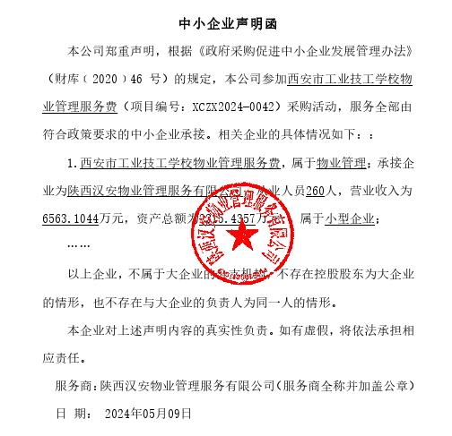

西安市市级单位政府采购中心

2024年5月15日